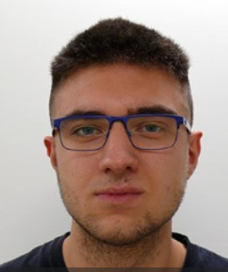

**Aarón Cañamero Mochales**

**DIPLOMAS Y HOBBIES**

**Formaciones :** Diplomados, Congresos, xxxxxxxxxx xxxxxx xxxxxxxxx xxxxxxxxxxxxxxxxx

**Hobbies:** xxxxxxxxxxxxxxxxxxxxxxxxxxxxxx



Teléfono **640 91 77 65**

E-mail [**aaroncanameromochales@gmail.com**](mailto:aaroncanameromochales@gmail.com)

Dirección Sarracines, C Alondra

Fecha de nacimiento: 11 de septiembre del 2000

**Formación Academica**

**Habilidades personales**

**Proactividad**

**Empatía**

**Capacidad de trabajar en equipo.**

**Adaptación al cambio**

Actualmente Grado Medio Sistemas Microinformáticos y Redes.

Centro Las Naves Salesianos Alcalá de Henares.

2018 Educación secundaria obligatoria

Centro Las Naves Salesianos Alcalá de Henares.

2018  FPB Informática y comunicaciones

CentroLas Naves Salesianos Alcalá de Henares.

**Habilidades Técnicas:**Aplicaciones Ofimáticas (Nivel Avanzado)

Sistemas Operativos: Windows, Linux (Nivel Avanzado)

Configuración de redes (Nivel Avanzado)

**Vehículo propio**

**Carné de conducir**

**Disponibilidad fines de semana.**

**Formación Complementaria**

**Datos de interés**

2018 Título Prevención de riesgos laborales (60h)

CentroLas Naves Salesianos Alcalá de Henares.

**Experiencia profesional**

**Redur logística**

2019 - Mozo de almacén (9 meses)

Tareas realizadas: Realizador de pedidos, empaquetamiento de productos, descargador y cargador de camiones, manipulador de productos.

**Iqtec**

2018 - Mantenimiento de equipos (1 meses)

Tareas realizadas: Reparador de equipos informáticos.